**单线结构光传感器测量空间圆的鲁棒性算法**

李志宇1，作者1,2***，作者2**，作者2*（通信作者右上标*）

精密测试技术及仪器国家重点实验室，天津大学，天津 300072

**摘 要** 提出一种基于单线结构光传感器获取空间圆孔几何参数的鲁棒性方法。通过提取圆孔轮廓点计算圆孔平面法向矢量，结合圆周上的两个点的三维坐标信息，获得空间圆孔的孔心坐标和半径。对提出的鲁棒性算法，建立数学几何模型，阐述具体原理和方法。同时，针对该方法的数学模型，分析产生误差的因素，并进行误差仿真，误差结果能够符合常见的测量误差要求。最后，采用经过精密标定的传感器进行实验，在传感器与空间圆孔的不同姿态下，测量结果均能达到较高的精度，从而验证该方法精度较高，鲁棒性较强，能够满足高精度工业生产的测量要求。

**关键词** 线结构光传感器；空间圆孔几何参数；误差分析；法向矢量

**中图分类号**TH741  **文献标识码** A

An improved algorithm for measuring the center coordinates of circular holes based on linear structure light

Li Zhiyu1, Author1,2***, Author2**,Author2*（通信作者右上标*）

*State Key Laboratory of Precison Measuring Technology and Instructs,Tianjin University,Tianjin 300072,China*

**Abstract** In this paper, a method based on single-line structured light sensor is proposed to obtain the geometric parameters of spatial circular hole.By extracting the contour points of circular hole and calculating the plane normal vector of circular hole, combining the two points on the circumference and the collinear equation in the camera imaging model, the hole center coordinates and radius of spatial circular hole are obtained.For the proposed robust algorithm, the mathematical geometric model is established, and the specific principle and method are expounded.At the same time, for the mathematical model of this method, the error factors are analyzed and the error simulation is carried out. The error results can meet the common measurement error requirements.Finally, the precision calibrated sensor is used to verify that the sensor and the space hole can achieve high precision under different attitudes, which can meet the measurement requirements of general industrial production.

**Key words** line structured light sensor; center coordinates of circle; error analysis; normal vector

**OCIS codes** 120.4640**;** 100.2960**;** 140.3460

1 引 言

视觉测量技术是一项以计算机视觉为基础的精密测量技术，具有非接触、实时性高、信息量丰富等突出优点 [1]。广泛应用于。。。

在工业制造中，圆孔特征是一种非常常见的特征，常用于零部件装配、连接等。比如在汽车制造行业，螺纹孔、插销孔、定位孔等，航空制造也中。。。

几张图片（车的零件有很多圆孔、航空表面蒙皮有很多孔，逻辑）

对圆孔几何参数的高精度获取是零件质量控制的一个重要方面。传统的双目结构光测量，通过获取圆孔边缘点的三维坐标信息，恢复圆孔的三维形态，进一步计算孔心坐标 [4]。但计算过程复杂，需要大量对应点云匹配，同时双目传感器体型较大，在工作空间受限制的情况下，难以进行测量。基于单个摄像机的线结构光视觉传感器，相对于双摄像机结构光传感器具有轻便灵活、造价低、体积小、重量轻等特点，并在工业测量中得到广泛用途 [2-3]。天津大学薛婷 [5-6]等提出的单目线结构光传感器测量圆孔的方法，弥补了传统双目视觉测量圆孔孔心坐标的工作空间有限的情况下无法测量的不足之处，同时简化了计算过程。在相机成像平面与圆孔平面平行时，对圆孔孔心坐标的测量能达到较为理想的精度。但是，在实际的生产中由于夹具变形、机器人定位误差等因素，均会造成相机成像平面与待测圆孔平面不平行，对精度造成影响，并且在某些情形下由于作业空间限制无法使相机平面与圆孔平面平行，该方法的适用性受到一定的限制。天津大学张瑞峰、李士亮[7]等人提出借助精密导轨精确控制多线结构光传感器的位置，获取圆孔上的多个边缘点的坐标，进而获取圆孔的特征信息，该方法过程复杂，需要数据点转站，难以应用到工业生产中。

现阶段单线结构视觉传感器测量空间圆孔几何参数依然是一个难题，本文提出一种结合空间圆孔法向矢量和共线方程的鲁棒性算法。根据相机透视变换模型，空间圆孔在相机平面成像为椭圆(在相机平面和圆孔平面平行并且相机光轴通过空间圆心的时候为正圆)，获取椭圆的图像坐标，可以得到空间圆孔平面在相机坐标系下的法向矢量[8]。本论文提出的方法的具体步骤如下：1)在光线良好的情况下（利用光源不同），拍摄圆孔图像，提取圆孔的边缘二维像素坐标，并进行椭圆轮廓拟合，获取圆孔中心像素坐标和圆孔平面法向矢量；2)在光线较暗的条件下（光源），拍摄激光线图像，提取光线中心与圆孔边缘的交点像素坐标，根据线结构光模型求解两个交点的三维坐标；3)根据两个交点坐标的中点和法向矢量确定圆孔平面，并根据共线方程，得到孔心坐标。该方法对相机平面和圆孔平面的相对位置没有要求，同时不需要移动传感器对圆孔进行测量，避免了三维点转站拼接，在相机平面与圆孔平面倾斜角度较大的情况下，测量结果精度仍能达到要求，相对于现有的方法，具有更好的鲁棒性，同时也能保持较好的精度。

2测量空间圆孔参数的几何模型

**2.1 单线结构光传感器测量模型**

单线结构光传感器的测量模型如图1所示，主要由相机和光源组成[9]。平面是光源投射出的激光平面，光条是激光平面投射到物体表面经过调制后的交线，是光条上任意一点；是相机坐标系，也就是传感器坐标系，是相机光心，是相机光轴方向；平面是归一化图像平面，是归一化图像坐标系，是光轴与图像平面的交点，是点在归一化图像平面的成像点。



图1 线结构光单目传感器测量模型

Fig. 1 Line structured light monocular sensor measurement model

单线结构光传感器利用三角测距原理获取光条上的点的三维坐标信息[10]。光平面在相机坐标系下的方程为

， (1)

激光线上一点，在归一化图像坐标系上的坐标为,根据相机透射成像模型，光心、、共线，则有

， (2)

联立公式(1)(2)，可以求解激光线上任一点的三维坐标。

通常相机直接获取的是图像点的像素坐标，对应的归一化坐标可以根据相机成像模型得到

， (3)

式子中，表示相机内参矩阵，其中、表示相机的等效焦距参数，、表示图像主点坐标。

相机内参标定、光平面标定后的线结构光传感器，只需获得激光平面上点的在相机平面上的像素坐标，就能得到该点的三维坐标。

**2.2 圆孔参数计算模型**

基于圆孔平面法向矢量的计算孔心坐标的模型如图2所示，圆孔平面与相机成像平面不需要保持平行。为方便描述做出如下说明和约定：

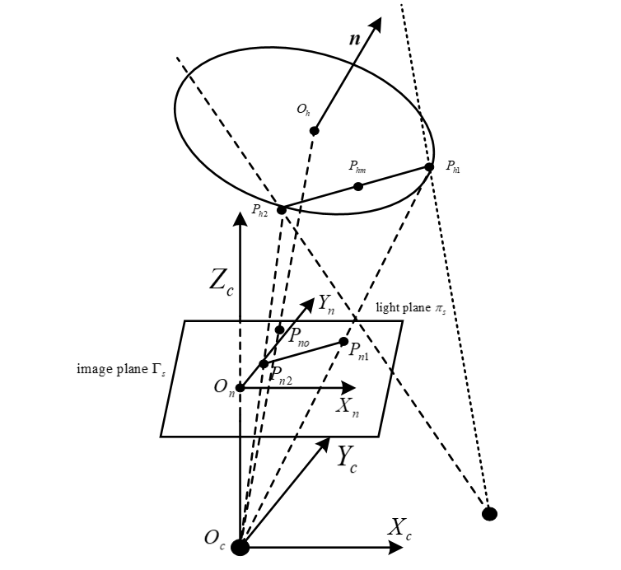

图2 线结构光单目传感器测量圆孔孔心坐标

Fig. 2 Line structured light monocular sensor measuring circular hole center coordinate

1. 平面是光源投射出的激光平面，是激光平面与圆孔边缘的交线，点是弦的中点；
2. 是相机坐标系，也就是传感器坐标系，是相机光心重合，与相机光轴方向重合，向量是圆孔平面的法向矢量；
3. 平面是归一化图像平面，是归一化图像坐标系，是光轴与图像平面的交点，线段是光线在归一化图像平面的成像，圆孔孔心在对应图像平面上的点；
4. 沿着坐标轴的负方向望去，逆时针旋转为正方向。

利用光条提取算法[11]，获取激光条与圆孔边缘交点的像素坐标，根据2.1节介绍的线结构光计算三维坐标的模型，可以得到的三维坐标，的中点的坐标为

， （4）

根据论文[8]提出的方法，获取圆孔平面的法向矢量（列出公式或者在）。结合圆孔平面的法向矢量和圆孔平面上一点或或，即可确定圆孔平面的平面方程。选择弦的中点和法向矢量确定圆孔平面方程，令，则圆孔平面的点法式方程为

， （5）

式子中，是圆孔平面法向量的转置，是弦的中点的坐标。

根据相机透射成像模型，、、共线，则有

， （6）

式子中，、、 为点的三个轴的坐标分量，、为的归一化图像坐标分量，由于圆孔孔心坐标在公式（5）描述的平面内，所以结合公式（5）和（6），就可以获得在相机坐标系下的圆孔孔心坐标

， （7）

空间圆孔的半径可以由孔心坐标和空间孔圆周上的两个点和坐标计算

 ， （8）

则半径。

3 孔心坐标误差模型分析

从上述阐述的方法中可以看到，影响圆孔孔心坐标精度主要有两个方面，一是求取的圆孔平面法向矢量与真实值之间的偏差；二是线结构光测量圆孔边缘三维点坐标的误差。

**3.1 圆孔平面法向矢量对孔心坐标的精度影响**

圆孔平面法向矢量对孔心坐标的误差模型如图3所示，图3与图2有相同的符号和约定，在此就不在赘述，同时补充以下说明：



图3法向矢量影响孔心坐标的误差模型

Fig. 3 The error model of the influence of the normal vector on the hole center coordinates

1. 圆孔平面是由真实法向矢量和点确定；
2. 含有误差的法向矢量与真实法向矢量的夹角为，圆孔平面是由法向矢量和点确定；
3. 是直线与平面的交点，即真实圆孔孔心，是直线与平面的交点，即测量得到的含有误差的圆孔孔心。

设定法向量真实值，含有误差的法向量，则向量到向量对应的旋转轴，旋转角，则向量到向量可以由公式，其中*R*表示向量到向量的旋转矩阵, 可以由罗德里戈旋转公式得到

 ， （9）

式子中，表示旋转轴单位向量，表示的转置向量，表示33单位矩阵，是由向量确定的反对称矩阵。

设定圆孔空心，弦中点，因为与、共线，并且位于是由法向矢量和点确定的圆孔平面上，所以满足以下约束

 ， （10）

求解上述三元一次方程组，得到

 ， （11）

在x,y,z方向上的误差可由以下计算

 ， （12）

令向量，令,公式（12）可以转化为

 ， （13）

 式子中、分别对应向量之间的夹角，根据公式（13）计算与之间的距离，得到以下公式

 ， （14）

向量由向量绕轴旋转得到，当旋转轴与平行时，与保持垂直的关系不变，也就是；当旋转轴与平行时，并且旋转，则。向量由向量绕轴旋转得到，可以将分解为绕轴旋转角和绕轴旋转，不会影响精度，并且令，则，设定为-3°到3°，为-30°到30°，=1mm，=2mm，=3mm，=4mm，的误差图如图4所示

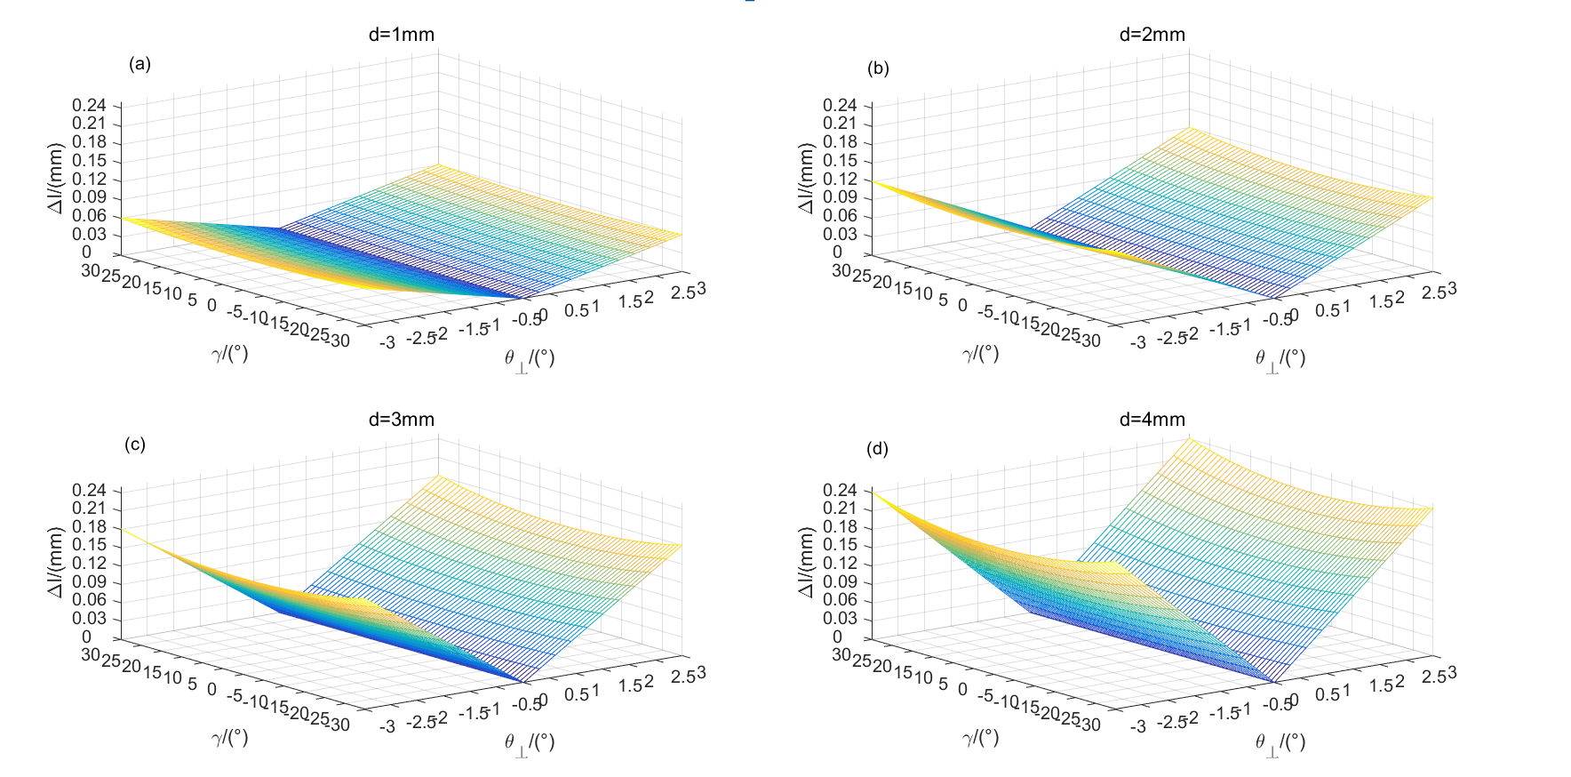

图4 法向矢量对孔心坐标造成的距离误差。（a）d=1mm（b）d=2mm（c）d=3mm（d）d=4mm

Fig. 4 The distance error caused by the normal vector to the hole center coordinates. （a）d=1mm

（b）d=2mm（c）d=3mm（d）d=4mm

根据误差公式和误差分布图可知，当和一定时，越小误差越小，也就是激光条中心距离圆孔中心越小误差越小；当一定时，和绝对值越小，误差越小；仿真误差精度优于0.24mm。

**3.2 线结构光测量误差对孔心坐标的精度影响**

在图2中，线结构光测量圆孔边缘点和，与真实值存在一定的偏差，二者的中点同样产生偏差，设测得中点为，设定圆孔空心，因为与、共线，并且位于是由法向矢量和点确定的圆孔平面上，所以满足以下约束

， （14）

令，向量 ，可以获得以下误差公式

 ， （15）

式子中，和分别表示向量和的模长。令，，则测量孔心坐标与真实值之间的距离误差为，设定从-30°到30°，从-90°到90°，设定4个值分别为=0.01mm，=0.04mm，=0.07mm，=0.10mm，误差分布图如5所示。

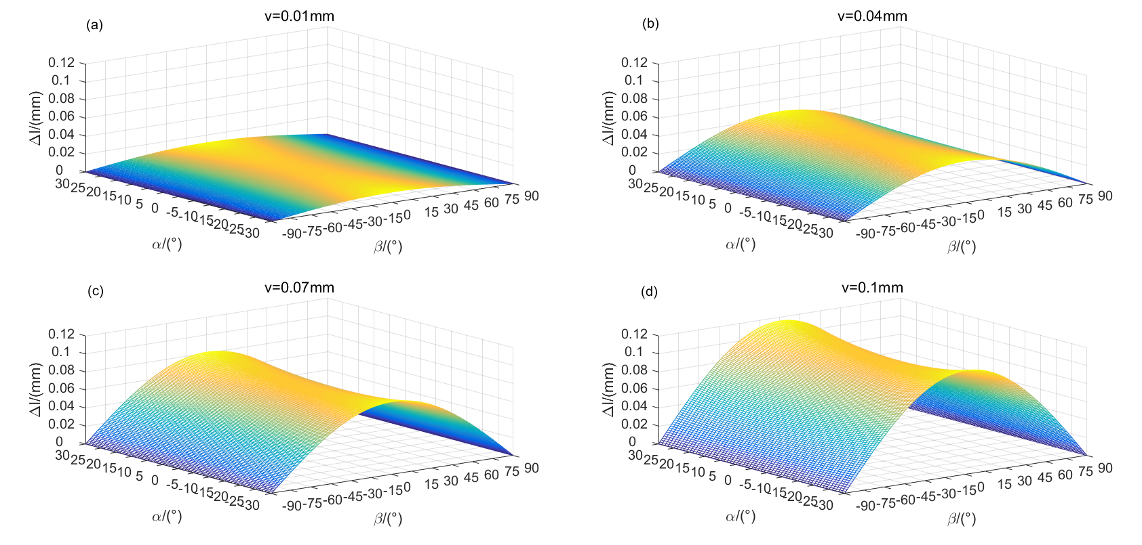

图5 单点精度对孔心坐标造成的距离误差。（a）v=0.01mm；（b）v=0.04mm；（c）v=0.07mm；（d）v=0.10mm

Fig. 5 The distance error caused by the single-point accuracy to the hole center coordinates. （a）v=0.01mm；（b）v=0.04mm；（c）v=0.07mm；（d）v=0.10mm

根据误差公式和误差分布图可知，当和一定时，越小误差越小；当一定时，绝对值越小，绝对值越大，测量误差越小；仿真误差精度优于0.12mm。

4 实验验证与分析

图6和图7合成一张图，（三个东西的细节图—传感器的参数工作距、分辨率，转台的作用，标准件的设计思路）采用标定完成的线结构光单目传感器（相机型号basler acA1300，分辨率1280X1024，西安雷泽激光器），如图6。搭建如图7所示实验平台，对标准块元器件上的圆孔进行测量。首先通过微型六轴转台调整标准块圆孔平面与相机平面平行（尽量平行），然后变换标准块的位置和方向，逐步增大圆孔平面与相机平面的夹角。在每个位置亮图和暗图各拍一张，共采集了四组图片，如图8所示。通过计算图片上标准块右侧的两个最大圆孔孔心的距离，以及孔的半径，并且与影像仪测量的结果做比较，评价算法的精度。

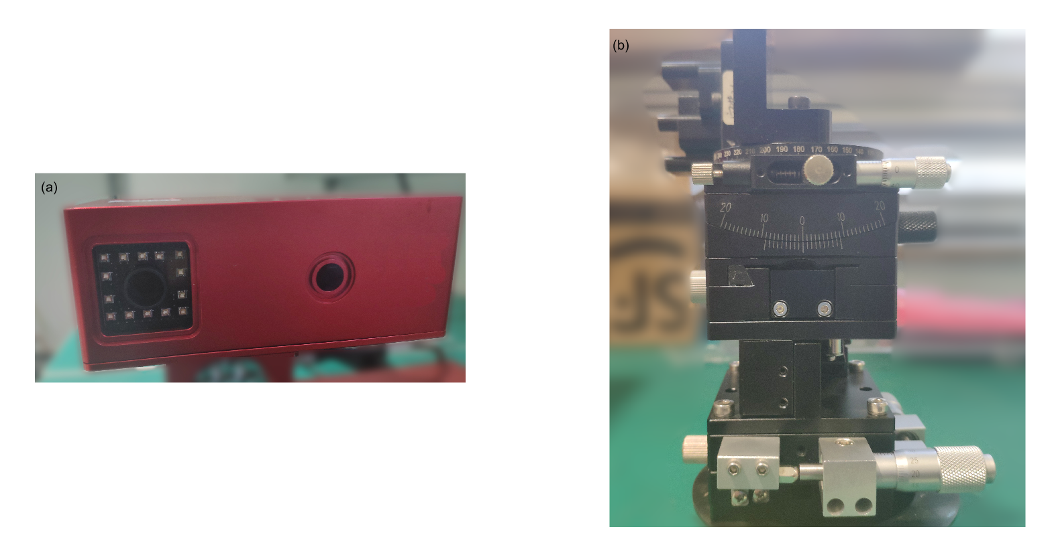

图6 实验设备。（a）线结构光传感器（b）微型转台

Fig. 6 Experimental equipment.(a)Line structured light sensor;(b) micro turntable

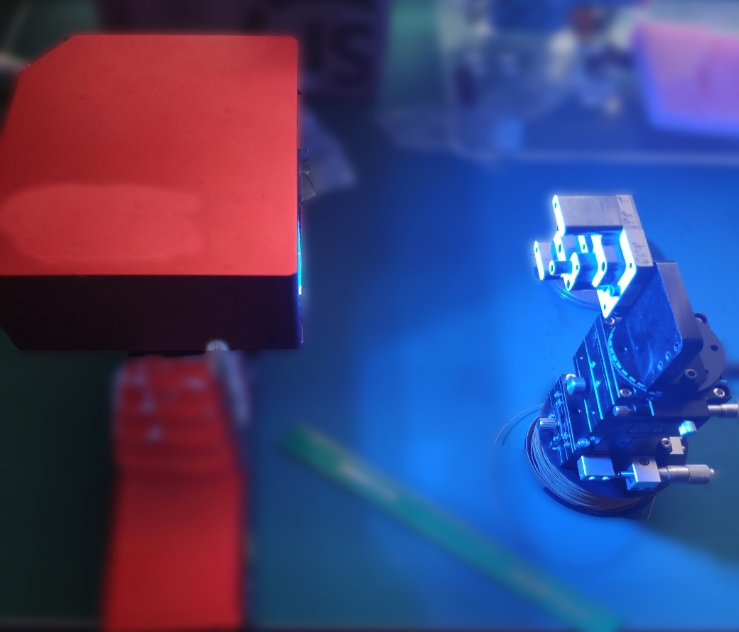

图7 实验平台

Fig. 7 Experimental platform

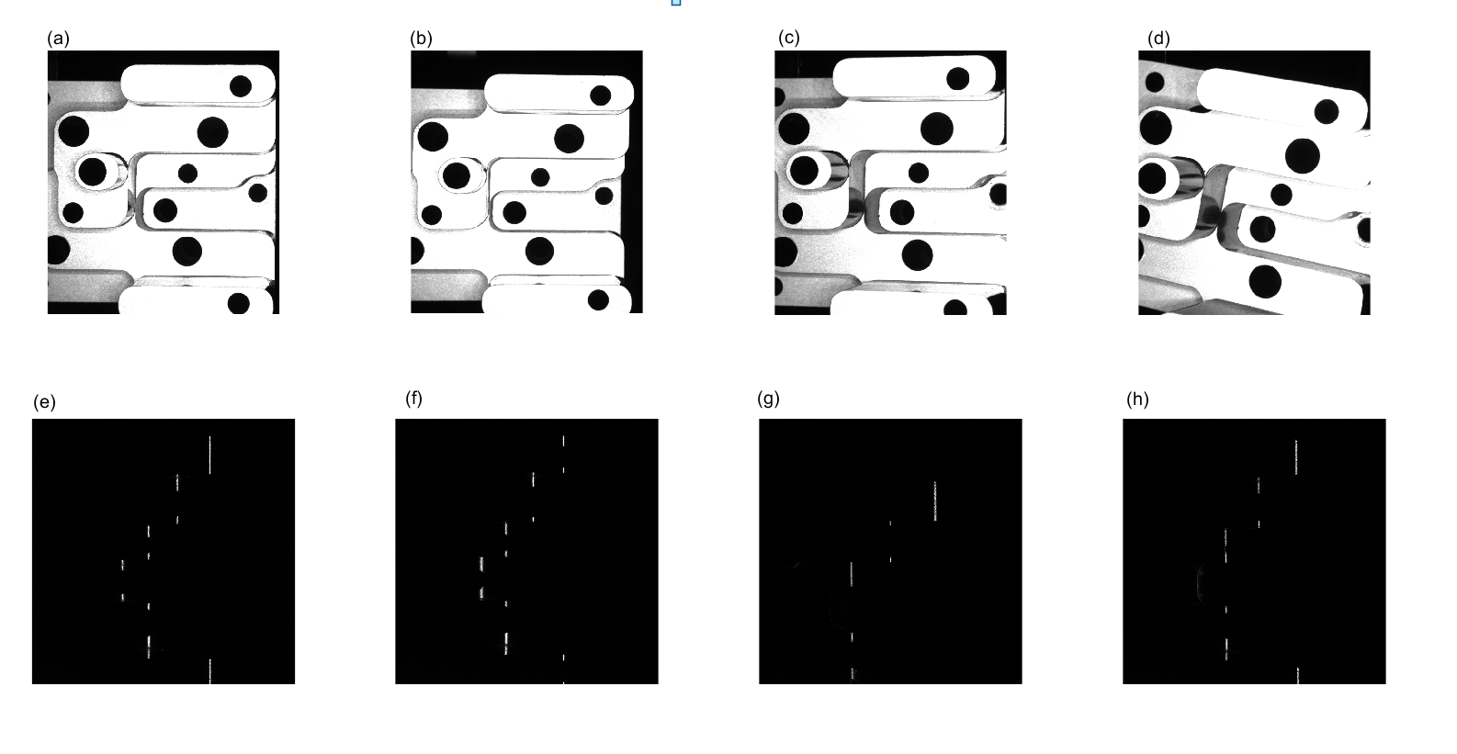

图8 实验明暗四组图片。（a）（b）（c）（d）亮图；（e）（f）（g）（h）暗图

Fig. 8 Four pairs of pictures.(a)(b)(c)(d)Bright pictures;(e)(f)(g)(h)Dark pictures

在亮图上进行模板匹配、边缘提取、椭圆拟合，并结合相机内部参数，能够获得圆孔平面的法向矢量，计算得到的四个位置下圆孔平面与相机平面的夹角如图9所示。

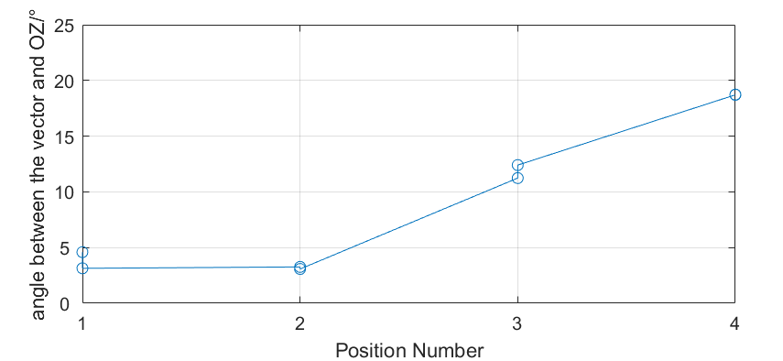

图9 四个位置下圆孔平面与相机平面的夹角

Fig. 9 The angle between hole plane and image plane at the four position

同一个位置下，计算得到的两个孔的法向矢量误差在3°以内，精度较高。位置1和位置2相机平面与圆孔平面夹角较小，位置3和和位置4相机平面夹角与圆孔平面较大。（表格过于复杂合并）

表1 孔心距离测量结果

Table 1 The calculated results of the hole center distance  mm

|  |  |  |  |  |
| --- | --- | --- | --- | --- |
| Result | Method using normal vector | | | |
| Position1 | Position2 | Position3 | Position4 |
| Calculated Distance | 26.6561 | 26.6210 | 26.6421 | 26.6181 |
| True Distance（真值可以在文字中描述） | 26.6175 | 26.6175 | 26.6175 | 26.6175 |
| Error | 0.0387 | 0.0035 | 0.0246 | 0.0006 |
| RMS（改成平均误差） | 0.0261 | | | |

表1是两个圆孔孔心距离的测量结果，并且与影像仪测量的结果26.6175mm比较，误差极值为0.0387m，误差均方根RMS为0.0261mm，相对误差为0.098%，测量精度较高。

表2 圆孔半径测量结果

Table 2 The calculated results of the radius  mm

|  |  |  |  |  |  |
| --- | --- | --- | --- | --- | --- |
| Result | The radius | | | | |
|  | Position1 | Position2 | Position3 | Position4 |
| Hole1 | Calculated radius | 3.11417 | 3.05071 | 3.05339 | 3.05009 |
| Ture radius | 3.054 | 3.054 | 3.054 | 3.054 |
| Error | 0.06017 | -0.00329 | 0.00534 | 0.00204 |
| Error RMS | 0.0304 | | | |
| Hole2 | Calculated radius | 3.08907 | 3.01176 | 3.07351 | 3.02342 |
| Ture radius | 3.04805 | 3.04805 | 3.04805 | 3.04805 |
| Error | 0.03507 | -0.04224 | 0.02546 | -0.02463 |
| Error RMS | 0.0351 | | | |

表2是圆孔半径测量结果，并且与影像仪测量的结果比较，圆孔1的半径用影像仪测量的结果为3.0540mm，实验测量的误差极值为0.0602mm，误差RMS为0.0304mm； 圆孔2的半径用影像仪测量的结果为3.0481mm，实验测量的误差极值为-0.0422mm，误差RMS为0.0351mm，测量精度均能满足一般工业生产的需求。

5 结 论

提出了一种改进的线结构光测量圆孔孔心坐标的鲁棒性算法，该算法对相机平面和圆孔平面的位置关系没有严格要求，鲁棒性强，测量精度较高，同时不需要变换传感器与待测物体的位置，只需一次测量。对提出的算法进行实验验证，采集了四组不同位置下的图片，两个孔心距离误差均方根0.0261mm，两个圆孔半径的误差均方根为0.0304mm和0.0351mm，验证了该方法能够获取高精度的空间圆孔几何参数。该方法扩展了线结构测量圆孔孔心坐标的适应性，对工业在线测量具有一定的指导意义。该算法的精度与求得的圆孔平面的法向矢量相关，法向矢量通过圆孔的像素轮廓和相机内部参数获得，如何获得高精度的椭圆轮廓将是后面研究的内容。（结论和摘要需要精简一些）

参考文献

[1] Zhu J G,Yu Z J.The principle of vision metrology[M].1th ed.Beijing: China Machine Press, 2011: 1-7

邾继贵，于之静.视觉测量原理与方法[M].1版. 北京：机械工业出版社，2011: 1-7

[2] Zeng L J,Hao Q, Kawachi K. A scanning projected line method for measuring a beating

bumblebee wing[J].Opticcs Communications,2000,183(1):37-43

[3] Koninckx T P, Gool L V. Real-time range acquisition by adaptive structured light[J]. IEEE

transactions on pattern analysis and machine intelligence,2006,28(3):432-445.

[4] Lin G Y, Chen X, Zhang W S, High precision measurement method of parameters of plane

circle based on stereo vision[J].Allplication Research of Computers,2010,27(3):1183-1186

林国余,陈旭，张为公.基于立体视觉的平面圆参数高精度测量算法[J],计算机应用研究，2006,28(3):1183-1186.

[5] Xue T, Sun M, Zhang T, *et al*. Two-step method of measuring center coordinates of spatial

hole based on the structed light stripe vison sensor[J].Chinese Journal of Mechanical Engineering,

2008,44(10)：206-209.

薛婷，孙梅，张涛等. 线结构光视觉传感器测圆 (类圆)孔中心两步法[J], 机械工业学报，2008,44(10)：206-209.

[6] Xue T, Wu B, Zhang T, *et al*. Analysis on round-hole orientation error based on structured light

stripe vision sensor.Optics and Precision Engineering, 2008, 16(4): 624-629.

薛婷，吴斌，张涛等. 基于线结构光视觉传感器的圆孔定位误差分析[J]. 光学精密工

2008, 16(4): 624-629.

[7] Zhang R F, Li S L. High precision measurement method of parameters of space circle based on line structured light[J], Electronic Measurement Technology, 2011, 34(10):76-90

张瑞峰，李士亮. 基于线结构光的空间圆高精度测量算法[J]. 电子测量技术,2011, 34(10):76-90

[8] Wu H Y, Chen Q, Wada T. Homography from conic intersection:Camera calibration based on

arbitrary circular patterns[J]. IPSJ Transactions on Computer Vision and Image

Media,2003,139(2):9-16

[9] Zhang G J. Vision Measurement[M], 1st ed. Beijing: Science Press, 2008, 175-177

张广军. 视觉测量[M], 1版. 北京: 科学出版社，2008, 175-177

[10] Wei Z Z, Xie M, Zhang G J. Calibration method for line structured light vision sensor based

on vanish points and lines[C]// 2010 20th International Conference on Pattern Recognition, 23

26 Aug. 2010, Istanbul, Turkey. New York:IEEE, 11578328.

[11] Steger C. An unbiased detector of curvilinear structures. IEEE Trans Pattern Anal Mach

Intell[J]. IEEE Transactions on Pattern Analysis & Machine Intelligence, 1998, 20(2):113-125.

**作者简介：**

姓名（出生年—），性别，学历，职称，资质说明（硕士/博士生导师），主要从事……方面的研究。E-mail：xx@xx.com

**导师简介：**

姓名（出生年—），性别，学历，职称，资质说明（硕士/博士生导师），主要从事……方面的研究。E-mail：xx@xx.com